Resolución del Pleno del Instituto de Transparencia, Acceso a la Información Pública y Protección de Datos Personales del Estado de México y Municipios, con domicilio en Metepec, Estado de México, a veintiséis de agosto de dos mil veintiséis.
VISTO el expediente formado con motivo del recurso de revisión 06249/INFOEM/IP/RR/2026, interpuesto por una persona que no proporcionó nombre o seudónimo, en lo sucesivo la parte Recurrente, en contra de la respuesta a la solicitud de información con número de folio 00179/MEXICAL/IP/2026, por parte del Ayuntamiento de Mexicaltzingo, en lo sucesivo el Sujeto Obligado, se procede a dictar la presente resolución con base en los siguientes:
I. A N T E C E D E N T E S
1. Solicitud de acceso a la información. El dieciocho de mayo de dos mil veintiséis, la parte Recurrente presentó la solicitud de acceso a la información pública ante el Sujeto Obligado, a través del Sistema de Acceso a la Información Mexiquense, en lo subsecuente el SAIMEX, mediante la cual requirió lo siguiente:
“Se solicita copia de contratos, facturas y documentación comprobatoria relacionada con el gasto en eventos oficiales durante el periodo 2020” (sic)
Modalidad de Entrega: a través del SAIMEX.
2. Respuesta. El ocho de junio de dos mil veintiséis, el Sujeto Obligado envió su respuesta a la solicitud de acceso a la información a través del SAIMEX, sustancialmente en los términos siguientes:
“…Se adjunta documento para pronta consulta. RESPUESTA REALIZADA POR LA TESORERIA MUNICIPAL...” (sic)
El Sujeto Obligado adjuntó lo siguiente:
- Escrito mediante el cual el Sujeto Obligado propuso el cambio de modalidad en la entrega de la información requerida en las solicitudes 00179/MEXICAL/IP/2026, 00180/MEXICAL/IP/2026, 00181/MEXICAL/IP/2026, 00182/MEXICAL/IP/2026, 00183/MEXICAL/IP/2026, 00184/MEXICAL/IP/2026, 00185/MEXICAL/IP/2026, 00186/MEXICAL/IP/2026, a consulta directa en la oficina de la Presidencia.
3. Interposición del recurso de revisión. Inconforme con los términos de la respuesta emitida por parte del Sujeto Obligado, el diez de junio de dos mil veintiséis, la parte Recurrente interpuso el recurso de revisión a través de SAIMEX, en donde se manifestó de la siguiente manera:
Acto impugnado:
“El ayuntamiento no atendió la información como se le solicito que entregue lo que se pide” (sic)
Y, Razones o motivos de inconformidad:
“El ayuntamiento no atendió la información como se le solicito que entregue lo que se pide” (sic)
4. Turno. De conformidad con el artículo 185 fracción I de la Ley de Transparencia y Acceso a la Información Pública del Estado de México y Municipios vigente, el presente recurso de revisión se turnó por el sistema electrónico del Instituto de Transparencia, Acceso a la Información Pública y Protección de Datos Personales del Estado de México y Municipios, a la Comisionada Guadalupe Ramírez Peña, a efecto de que analizara sobre su admisión o su desechamiento.
5. Admisión del Recurso de revisión. El doce de junio de dos mil veintiséis, este Instituto de Transparencia, Acceso a la Información Pública y Protección de Datos Personales del Estado de México y Municipios, admitió a trámite el recurso de revisión que ahora se resuelve, dando un plazo máximo de siete días hábiles para que las partes manifestaran lo que a su derecho resultara conveniente, ofrecieran pruebas, formularan alegatos y el Sujeto Obligado presentara su informe justificado.
6. Manifestaciones. El veintitrés de junio de dos mil veintiséis, el Sujeto Obligado remitió, a través de SAIMEX, el Acta de la Trigésima Cuarta Sesión Extraordinaria del Comité de Transparencia, en cuyo Sexto punto del orden del día se sometió a consideración de los integrantes la aprobación de la declaratoria de inexistencia de contratos, facturas y documentación comprobatoria de gastos de eventos oficiales del ejercicio 2020 en el área de la Tesorería Municipal.
Asimismo, a foja ocho de dicha acta se indica que los integrantes del Comité de Transparencia aprobaron la declaratoria de inexistencia de la información indicada, bajo el argumento de que el mismo día veintiocho de abril de dos mil veintiséis, ingresaron un estimado de 40 solicitudes de información por día, incluida la que nos ocupa, y que fue turnada al servidor público habilitado de la Tesorería, por lo que dicha unidad administrativa realizó una búsqueda exhaustiva y razonable en los archivos electrónicos, resultando que no se localizó la documentación requerida; por lo que, no existe evidencia documental que permita acreditar su resguardo dentro de los archivos de la Tesorería.
Así, una vez analizada la información, se hizo del conocimiento de la parte Recurrente con la finalidad de que manifestara lo que a su derecho estimara conveniente, sin embargo, fue omisa en ejercer dicha prerrogativa.
7. Ampliación del término para resolver. El diecinueve de agosto de dos mil veintiséis, se amplió el término para resolver el recurso de revisión en términos del artículo 181 párrafo tercero de la Ley de Transparencia y Acceso a la Información Pública del Estado de México y Municipios.
8. Cierre de instrucción. Una vez transcurrido el periodo otorgado a las partes para realizar sus manifestaciones y no habiendo documentos que integrar al expediente, el veinticinco de agosto de dos mil veintiséis, la Comisionada Ponente determinó el cierre de instrucción en términos de la fracción VI del artículo 185 de la Ley de Transparencia y Acceso a la Información Pública del Estado de México y Municipios.
En razón de que fue debidamente sustanciado el expediente electrónico y no existe diligencia pendiente de desahogo, se emite la Resolución que conforme a Derecho proceda, de acuerdo con los siguientes:
II. C O N S I D E R A N D O S
Primero. Competencia. El Instituto de Transparencia, Acceso a la Información Pública y Protección de Datos Personales del Estado de México y Municipios, es competente para conocer y resolver el presente recurso de revisión interpuesto por la parte recurrente, conforme a lo dispuesto en los artículos 6, apartado A de la Constitución Política de los Estados Unidos Mexicanos; 5 párrafos cuadragésimo cuarto, cuadragésimo quinto y cuadragésimo sexto, fracciones IV y V de la Constitución Política del Estado Libre y Soberano de México; transitorio Cuarto del Decreto número 198 de la “LXII” Legislatura del Estado de México; 2, fracción II; 29, 36 fracciones I y II; 176, 178, 181, 185, fracción I, 186 y 188 de la Ley Transparencia y Acceso a la Información Pública del Estado de México y Municipios; 9, fracciones I y XXIII y 11 del Reglamento Interior del Instituto de Transparencia, Acceso a la Información Pública y Protección de Datos Personales del Estado de México y Municipios.
Segundo. Oportunidad y Procedibilidad del Recurso de Revisión. Previo al estudio del fondo del asunto, se procede a analizar los requisitos de oportunidad y procedibilidad que debe reunir el recurso de revisión interpuesto, previstos en los artículos 178 y 180 de la Ley de Transparencia y Acceso a la Información Pública del Estado de México y Municipios.
El recurso de revisión fue interpuesto dentro del plazo de quince días hábiles, previsto en el artículo 178 de la Ley de Transparencia y Acceso a la Información Pública del Estado de México y Municipios, toda vez que el Sujeto Obligado remitió la respuesta a la solicitud de información el día ocho de junio de dos mil veintiséis, mientras que el recurso de revisión interpuesto por la parte Recurrente, se tuvo por presentado el día diez de junio de dos mil veintiséis, esto es, al segundo día hábil posterior a aquel en el que tuvo conocimiento de la respuesta impugnada. En este sentido, se concluye que el presente recurso de revisión se encuentra dentro de los márgenes temporales previstos en las disposiciones legales referidas.
Además, por cuanto hace a la procedibilidad del recurso de revisión, es de suma importancia señalar que la parte Recurrente, no señaló nombre con el cual desea ser identificado, como se advierte en el detalle de seguimiento del SAIMEX, no obstante no proporcionar un nombre no es motivo para archivar la solicitud de acceso a la información pública como concluida, conforme a lo previsto en el artículo 155, penúltimo párrafo de la Ley de Transparencia y Acceso a la Información Pública del Estado de México y Municipios que establece lo siguiente:
"Las solicitudes anónimas, con nombre incompleto o seudónimo serán procedentes para su trámite por parte del sujeto obligado ante quien se presente. No podrá requerirse información adicional con motivo del nombre proporcionado por el solicitante."
De acuerdo al análisis efectuado se advierte que resulta procedente la interposición del recurso y se concluye la acreditación plena de todos y cada uno de los elementos formales exigidos por el artículo 180 de la Ley de Transparencia y Acceso a la Información Pública del Estado de México y Municipios en vigor, en atención a que fue presentado mediante el formato visible en el SAIMEX.
Finalmente, antes de entrar al estudio de la presente resolución es preciso determinar si resulta procedente la interposición del recurso de revisión, toda vez que se actualiza la hipótesis prevista en el artículo 179, fracciones I y VIII de la ley de la materia, que a la letra dice:
“Artículo 179. El recurso de revisión es un medio de protección que la Ley otorga a los particulares, para hacer valer su derecho de acceso a la información pública, y procederá en contra de las siguientes causas:
I. La negativa a la información solicitada;
...
VIII. La notificación, entrega o puesta a disposición de información en una modalidad o formato distinto al solicitado;;”
...;
Tercero. Materia de la revisión. De la revisión a las constancias y documentos que obran en el expediente electrónico se advierte, que el tema sobre el que este Organismo Garante de Transparencia y Acceso a la Información se pronunciará será: verificar si la información proporcionada por el Sujeto Obligado es adecuada y suficiente para satisfacer el derecho de acceso a la información pública de la parte Recurrente, o en su defecto, en caso de ser procedente, ordenar la entrega de información.
Cuarto. Estudio del asunto. En primer lugar, es conveniente mencionar que de conformidad con el artículo 4 de la Ley de Transparencia y Acceso a la Información Pública del Estado de México y Municipios toda la información generada, obtenida, adquirida, transformada, administrada o en posesión de los sujetos obligados es pública y accesible de manera permanente a cualquier persona, privilegiando el principio de máxima publicidad, como así lo establece dicha determinación, que a continuación se transcribe para un mejor entendimiento:
“Artículo 4. El derecho humano de acceso a la información pública es la prerrogativa de las personas para buscar, difundir, investigar, recabar, recibir y solicitar información pública, sin necesidad de acreditar personalidad ni interés jurídico.
Toda la información generada, obtenida, adquirida, transformada, administrada o en posesión de los sujetos obligados es pública y accesible de manera permanente a cualquier persona, en los términos y condiciones que se establezcan en los tratados internacionales de los que el Estado mexicano sea parte, en la Ley General, la presente Ley y demás disposiciones de la materia, privilegiando el principio de máxima publicidad de la información. Solo podrá ser clasificada excepcionalmente Ley de Transparencia y Acceso a la Información Pública del Estado de México y Municipios 29 como reservada temporalmente por razones de interés público, en los términos de las causas legítimas y estrictamente necesarias previstas por esta Ley.
Los sujetos obligados deben poner en práctica, políticas y programas de acceso a la información que se apeguen a criterios de publicidad, veracidad, oportunidad, precisión y suficiencia en beneficio de los solicitantes.”
Esto es, que los Sujetos Obligados tiene la obligación o deber de atender las solicitudes de acceso a la información pública que se les hagan de su conocimiento y proporcionar la información pública que obren en su poder conforme el estado que se encuentra y no hacer un procesamiento de la misma, ni presentarla conforme al interés del solicitante; como así lo establece el artículo 12 de la Ley de Transparencia y Acceso a la Información Pública del Estado de México y Municipios, que a la letra dice:
“Artículo 12.- Quienes generen, recopilen, administren, manejen, procesen, archiven o conserven información pública serán responsables de la misma en los términos de las disposiciones jurídicas aplicables.
Los sujetos obligados sólo proporcionarán la información pública que se les requiera y que obre en sus archivos y en el estado en que ésta se encuentre. La obligación de proporcionar información no comprende el procesamiento de la misma, ni el presentarla conforme al interés del solicitante; no estarán obligados a generarla, resumirla, efectuar cálculos o practicar investigaciones.”
Es decir, que todo sujeto obligado que genere, recopile, administre, procese, archive, posea o conserven, son responsables de la misma teniendo a su vez la obligación de proporcionar la información que se les requiera sin necesidad de resumirla, efectuar procedimientos para obtenerla, calcular y practicar investigaciones; en otras palabras, que los Sujetos Obligados sólo se concretaran a proporcionar la información solicitada que tengan en su poder en el estado que se encuentran, sin necesidad de concretarse al interés o términos específicos del solicitante.
Sirve de apoyo a lo anterior, el criterio orientador con clave de control SO/003/2017, emitido por el entonces Instituto Nacional de Transparencia, Acceso a la Información y Protección de Datos Personales, que por rubro y texto, dispone lo siguiente:
“No existe obligación de elaborar documentos ad hoc para atender las solicitudes de acceso a la información. Los artículos 129 de la Ley General de Transparencia y Acceso a la Información Pública y 130, párrafo cuarto, de la Ley Federal de Transparencia y Acceso a la Información Pública, señalan que los sujetos obligados deberán otorgar acceso a los documentos que se encuentren en sus archivos o que estén obligados a documentar, de acuerdo con sus facultades, competencias o funciones, conforme a las características físicas de la información o del lugar donde se encuentre. Por lo anterior, los sujetos obligados deben garantizar el derecho de acceso a la información del particular, proporcionando la información con la que cuentan en el formato en que la misma obre en sus archivos; sin necesidad de elaborar documentos ad hoc para atender las solicitudes de información.”
En esa tesitura, el artículo 24 en su último párrafo de la Ley de la Materia, dispone que los Sujetos Obligados sólo proporcionarán la información pública que generen, administren o posean en el ejercicio de sus atribuciones; por consiguiente, la información pública se encuentra a disposición de cualquier persona, lo que implica que es deber de los Sujetos Obligados, garantizar el Derecho de Acceso a la Información Pública.
En conclusión, el derecho de acceso a la información pública, consiste en que la información solicitada conste en un documento en cualquiera de sus formas, a saber: expedientes, reportes, estudios, actas, resoluciones, oficios, correspondencia, acuerdos, directivas, directrices, circulares, contratos, convenios, instructivos, notas, memorandos, estadísticas o bien, cualquier otro registro que documente el ejercicio de las facultades, funciones y competencias de los Sujetos Obligados; los que, podrán estar en cualquier medio, sea escrito, impreso, sonoro, visual, electrónico, informático u holográfico de conformidad con el artículo 3, fracción XI de la Ley de la materia, el cual señala lo siguiente:
“Artículo 3. Para los efectos de la presente Ley se entenderá por:
…
XI. Documento: Los expedientes, reportes, estudios, actas, resoluciones, oficios, correspondencia, acuerdos, directivas, directrices, circulares, contratos, convenios, instructivos, notas, memorandos, estadísticas o bien, cualquier otro registro que documente el ejercicio de las facultades, funciones y competencias de los sujetos obligados, sus servidores públicos e integrantes, sin importar su fuente o fecha de elaboración. Los documentos podrán estar en cualquier medio, sea escrito, impreso, sonoro, visual, electrónico, informático u holográfico…”
Es aplicable, el criterio de interpretación en el orden administrativo número 0002-11, emitido por Acuerdo del Pleno del Instituto de Transparencia y Acceso a la Información Pública del Estado de México y Municipios; publicado en el Periódico Oficial del Gobierno del Estado Libre y Soberano de México “Gaceta del Gobierno”, el diecinueve de octubre de dos mil once, cuyo rubro y texto refieren lo siguiente:
“INFORMACIÓN PÚBLICA, CONCEPTO DE, EN MATERIA DE TRANSPARENCIA. INTERPRETACIÓN SISTEMÁTICA DE LOS ARTÍCULOS 2°, FRACCIÓN V, XV, Y XVI, 3°, 4°, 11 Y 41. De conformidad con los artículos antes referidos, el derecho de acceso a la información pública, se define en cuanto a su alcance y resultado material, el acceso a los archivos, registros y documentos públicos, administrados, generados o en posesión de los órganos u organismos públicos, en virtud del ejercicio de sus funciones de derecho público, sin importar su fuente, soporte o fecha de elaboración.
En consecuencia el acceso a la información se refiere a que se cumplan cualquiera de los siguientes tres supuestos:
1) Que se trate de información registrada en cualquier soporte documental, que en ejercicio de las atribuciones conferidas, sea generada por los Sujetos Obligados;
2) Que se trate de información registrada en cualquier soporte documental, que en ejercicio de las atribuciones conferidas, sea administrada por los Sujetos Obligados, y
3) Que se trate de información registrada en cualquier soporte documental, que en ejercicio de las atribuciones conferidas, se encuentre en posesión de los Sujetos Obligados.”
Lo anterior, siempre y cuando no se trate de información clasificada como reservada o confidencial, cuya difusión pueda lesionar el interés jurídicamente protegido por la Ley, producir un daño mayor que el interés de conocerse, o bien, generar un daño en los derechos de las personas, debiendo tener audacia los Sujetos Obligados para cuidar esta información a través del acuerdo clasificatorio del comité de transparencia y la versión pública que emita el servidor público habilitado de cada Sujeto Obligado; como así se establece en la Ley de Transparencia y Acceso a la Información Pública del Estado de México y Municipios.
En el mismo tenor, los artículos 6, apartado A, fracción I, de la Constitución Política de los Estados Unidos Mexicanos y 5, fracción I, de la Constitución Política del Estado Libre y Soberano de México, establecen que toda la información en posesión de cualquier autoridad, entidad, órgano y organismos de los Poderes Ejecutivo, Legislativo y Judicial, órganos autónomos, partidos políticos, fideicomisos y fondos públicos estatales y municipales, así como del gobierno y de la administración pública municipal y sus organismos descentralizados, asimismo de cualquier persona física, jurídica colectiva o sindicato que reciba y ejerza recursos públicos o realice actos de autoridad en el ámbito estatal y municipal, es pública y sólo podrá ser reservada temporalmente por las razones previstas en la Constitución Federal por interés público y seguridad, en los términos que fijen las leyes de la materia.
Ahora bien, del análisis de la solicitud de información, motivo del recurso de revisión que ahora se resuelve, se advierte que la parte Recurrente requirió al Sujeto Obligado le proporcione, información consistente en lo siguiente:
- Los contratos, facturas y documentación relacionada con el gasto realizado para eventos oficiales durante el periodo 2020.
En respuesta a la solicitud, el Sujeto Obligado, por conducto de la Tesorería municipal, propuso el cambio de modalidad en la entrega de la información a consulta directa, argumentando que el procesamiento de la información solicitada, en diversas solicitudes presentadas el mismo día, hora, sin datos del recurrente y sobre el mismo tema, implica digitalizar, recopilación de la información, selección y búsqueda, asimismo que la cantidad de recursos humanos y materiales con los que cuenta el Sujeto Obligado, así como y el tiempo para dar respuesta son insuficientes, para entregar solicitado en las diversas solicitudes, en las cuales el total de hojas sobrepasa las 8,000 hojas.
Al no estar conforme con los términos de la respuesta proporcionada en primera instancia, la parte Recurrente interpuso el recurso de revisión que nos ocupa, en el que alegó que el Sujeto Obligado no atendió solicitud, por lo que reiteró la misma en sus términos.
En la etapa de manifestaciones el Sujeto Obligado hizo entrega del Acta de la Trigésima Cuarta Sesión Extraordinaria del Comité de Transparencia, en cuyo Sexto punto del orden del día se sometió a consideración de los integrantes la aprobación de la declaratoria de inexistencia de contratos, facturas y documentación comprobatoria de gastos de eventos oficiales del ejercicio 2020 en el área de la Tesorería Municipal.
Asimismo, a foja ocho de dicha acta se indica que los integrantes del Comité de Transparencia aprobaron la declaratoria de inexistencia de la información indicada, bajo el argumento de que el mismo día veintiocho de abril de dos mil veintiséis, ingresaron un estimado de 40 solicitudes de información por día, incluida la que nos ocupa, y que fue turnada al servidor público habilitado de la Tesorería, por lo que dicha unidad administrativa realizó una búsqueda exhaustiva y razonable en los archivos electrónicos, resultando que no se localizó la documentación requerida; por lo que, no existe evidencia documental que permita acreditar su resguardo dentro de los archivos de la Tesorería.
Mientras que la parte Recurrente fue omisa en hacer valer manifestaciones o rendir alegatos que conforme a derecho resultaran procedentes, por lo tanto, se tiene por precluido su derecho.
Una vez establecidas las posturas de las partes, se procede al análisis de los requerimientos de información, así como la información proporcionada por el Sujeto Obligado, en contraposición con el motivo de inconformidad alegado por la parte Recurrente, con la finalidad de determinar si el Derecho de acceso de esta se satisfizo, o en su defecto, señalar los documentos que en el ejercicio de sus atribuciones pudo haber generado, y que, de manera enunciativa más no limitativa, pudieran colmar dicho derecho, en caso de ser procedente.
Ahora, en cuanto a la materia de la solicitud, es de indicar que la misma se relaciona con una obligación de transparencia, ya que el ente público se encuentra obligado a aponer a disposición del público, de manera permanente y actualizada en los respectivos medios electrónicos, información sobre los procesos y resultados sobre procedimientos de adjudicación directa, invitación restringida y licitación de cualquier naturaleza, incluyendo la versión pública del expediente respectivo y de los contratos celebrados; como se desprende del artículo 92, fracción XXIX de la Ley de Transparencia y Acceso a la Información Pública del Estado de México y Municipios:
“Artículo 92. Los sujetos obligados deberán poner a disposición del público de manera permanente y actualizada de forma sencilla, precisa y entendible, en los respectivos medios electrónicos, de acuerdo con sus facultades, atribuciones, funciones u objeto social, según corresponda, la información, por lo menos, de los temas, documentos y políticas que a continuación se señalan:
(…)
XXIX. La información sobre los procesos y resultados sobre procedimientos de adjudicación directa, invitación restringida y licitación de cualquier naturaleza, incluyendo la versión pública del expediente respectivo y de los contratos celebrados, que deberán contener, por los menos, lo siguiente:
a) De licitaciones públicas o procedimientos de invitación restringida:
1) La convocatoria o invitación emitida, así como los fundamentos legales aplicados para llevarla a cabo;
2) Los nombres de los participantes o invitados;
3) El nombre del ganador y las razones que lo justifican;
4) El área solicitante y la responsable de su ejecución;
5) Las convocatorias e invitaciones emitidas;
6) Los dictámenes y fallo de adjudicación;
7) El contrato y, en su caso, sus anexos;
8) Los mecanismos de vigilancia y supervisión, incluyendo en su caso, los estudios de impacto urbano y ambiental, según corresponda;
9) La partida presupuestal, de conformidad con el clasificador por objeto del gasto, en el caso de ser aplicable;
10) Origen de los recursos especificando si son federales, estatales o municipales, así como el tipo de fondo de participación o aportación respectiva;
11) Los convenios modificatorios que, en su caso, sean firmados, precisando el objeto y la fecha de celebración;
12) Los informes de avance físico y financiero sobre las obras o servicios contratados;
13) El convenio de terminación;
14) El finiquito.
b) De las adjudicaciones directas:
1) La propuesta enviada por el participante;
2) Los motivos y fundamentos legales aplicados para llevarla a cabo;
3) La autorización del ejercicio de la opción;
4) En su caso, las cotizaciones consideradas, especificando los nombres de los proveedores y sus montos;
5) El nombre de la persona física o jurídica colectiva adjudicada;
6) La unidad administrativa solicitante y la responsable de su ejecución;
7) El número, fecha, el monto del contrato y el plazo de entrega o de ejecución de los servicios u obra;
8) Los mecanismos de vigilancia y supervisión, incluyendo, en su caso, los estudios de impacto urbano y ambiental, según corresponda;
9) Los informes de avance sobre las obras o servicios contratados;
10) El convenio de terminación; y
11) El finiquito;”
De esto, se advierte que, los Sujetos Obligados deberán poner a disposición del público la información relativa a procesos y resultados sobre procedimientos de adjudicación directa, invitación restringida y licitación de cualquier naturaleza, donde se incluya, en versión pública, el expediente respectivo y los contratos celebrados, al tratarse de una obligación de transparencia.
En el caso particular, la persona solicitante no pretende acceder a la totalidad de los documentos que integran el o los expedientes relacionados con las adjudicaciones realizadas durante el ejercicio 2020, sino específicamente a los contratos celebrados, así como facturas relacionadas con el gasto erogado para eventos oficiales realizados durante el ejercicio 2020.
Asimismo, por lo que se refiere a los gastos efectuados por dicho concepto, se debe partir de lo dispuesto en los artículos 342, 343, 344 y 345 del Código Financiero del Estado de México y Municipios, los cuales disponen el sistema y las políticas que deben seguirse para llevar el registro contable y presupuestal de las operaciones financieras, en los siguientes términos:
“Artículo 342.- El registro contable del efecto patrimonial y presupuestal de las operaciones financieras, se realizará conforme al sistema y a las disposiciones que se aprueben en materia de planeación, programación, presupuestación, evaluación y contabilidad gubernamental.
En el caso de los municipios, el registro a que se refiere el párrafo anterior, se realizará conforme al sistema y a las disposiciones en materia de planeación, programación, presupuestación, evaluación y contabilidad gubernamental, que se aprueben en el marco del Sistema de Coordinación Hacendaria del Estado de México.
Artículo 343.- El sistema de contabilidad debe diseñarse sobre base acumulativa total y operarse en forma que facilite la fiscalización de los activos, pasivos, ingresos, egresos y, en general, que posibilite medir la eficacia del gasto público, y contener las medidas de control interno que permitan verificar el registro de la totalidad de las operaciones financieras.
El sistema de contabilidad sobre base acumulativa total, se sustentará en las normas emitidas por el Consejo Nacional de Armonización Contable.
Artículo 344.- Los Entes Públicos, a través de cualquiera de sus unidades administrativas, de acuerdo con su naturaleza jurídica y según corresponda, registrarán contablemente el efecto patrimonial y presupuestal de las operaciones financieras que realicen, en el momento en que ocurran, con base en el sistema y políticas de registro establecidas, en el caso de los Municipios, se hará por la Tesorería.
Todo registro contable y presupuestal deberá estar soportado con los documentos de registro, justificativos y comprobatorios originales, en copias certificadas o en medios electrónicos, según corresponda, los que deberán permanecer en custodia y conservación de los Entes Públicos ejecutores del gasto a través de las unidades administrativas correspondientes de conformidad con las disposiciones aplicables y a disposición de los Órganos de Fiscalización locales y federales, de acuerdo a su naturaleza, así como de los órganos internos de control; por un término de 6 años, contados a partir del ejercicio presupuestal siguiente al que corresponda, en el caso de los Municipios, dicha obligación corresponderá a la Tesorería.
Tratándose de documentos de carácter histórico, se estará a lo dispuesto por la legislación de la materia.
…
Artículo 345.- Las Dependencias y sus unidades administrativas; deberán conservar la documentación contable del año en curso y la de ejercicios anteriores, cuyas cuentas públicas hayan sido revisadas y fiscalizadas y la remitirán al Archivo Contable Gubernamental en un plazo que no excederá de seis meses. Tratándose de los comprobantes fiscales digitales, estos deberán estar agregados en forma electrónica a cada póliza de registro contable.
Los poderes Legislativo y Judicial, los Organismos Autónomos y las Entidades Públicas, de acuerdo con su naturaleza jurídica y según corresponda, deberán conservar la documentación contable del año en curso y la de ejercicios anteriores, cuyas cuentas públicas hayan sido revisadas y fiscalizadas, en sus propios Archivos Contables. Tratándose de los comprobantes fiscales digitales, estos deberán estar agregados en forma electrónica a cada póliza de registro contable.
El plazo señalado en este artículo empezará a contar a partir de la publicación en el Periódico Oficial, del decreto correspondiente.”
De una interpretación sistemática de los artículos transcritos, se desprende, primeramente, que el registro contable del efecto patrimonial y presupuestal de las operaciones financieras se realizará conforme al sistema y a las disposiciones que se aprueben en materia de planeación, programación, presupuestación, evaluación y contabilidad gubernamental.
Asimismo, que los entes públicos tiene la obligación de registrarán contablemente el efecto patrimonial y presupuestal de las operaciones financieras que realicen, en el momento en que ocurran, por lo que todo registro contable y presupuestal deberá estar soportado con los documentos comprobatorios originales o en medios electrónicos, los que deberán permanecer en custodia y conservación de los Entes Públicos a través de las unidades administrativas que ejercieron el gasto y a disposición de los Órganos de Fiscalización y de los órganos internos de control por un término de seis años, los cuales se cuentan a partir del ejercicio presupuestal siguiente al que corresponda. Dicha obligación corresponde a las tesorerías o a las áreas equivalentes.
Debe decirse que las facturas emitidas en favor de los proveedores, contratistas o prestadores de servicios, la cual se encuentra definida en el Glosario de Términos Hacendarios que emite el Instituto Hacendario del Estado de México, como:
“FACTURA
Es el documento fiscal que emite la persona física o moral para comprobar la venta o adquisición de un bien y/o servicio.” (Sic)
Luego entonces las facturas son comprobantes que amparan las erogaciones que se realizan con erario público tienen naturaleza pública pues, constituyen los medios idóneos de evidencia del gasto realizado con recursos públicos, de ahí que convenga precisar que la Constitución Política del Estado Libre y Soberano de México en su artículo 129 señala que los recursos económicos del Estado, de los Municipios, así como de los Organismos Autónomos, se administrarán con eficiencia, eficacia y honradez, para cumplir con los objetivos y programas a los que estén destinados.
Al respecto, si bien es cierto que el Código Financiero del Estado de México y Municipios establece la obligación de los Municipios para llevar los registros contables y presupuestales; también lo es que, dicho ordenamiento jurídico no establece que debemos entender por registro contable y presupuestal; sin embargo, el “Glosario de Términos para el Proceso de Planeación, Programación, Presupuestación y Evaluación en la Administración Pública”, elaborado por el Grupo de Trabajo de Sistemas de Información Financiera, Contable y Presupuestal de la Comisión Permanente de Funcionarios Fiscales del Instituto para el Desarrollo Técnico de las Haciendas Públicas, INDETEC, señalan las siguientes definiciones de las palabras registro contable y registro presupuestario:
“REGISTRO CONTABLE
Asiento que se realiza en los libros de contabilidad de las actividades relacionadas con el ingreso y egresos de un ente económico.”
“REGISTRO PRESUPUESTARIO
Asiento contable de las erogaciones realizadas por las dependencias y entidades con relación a la asignación, modificación y ejercicio de los recursos presupuestarios que se les hayan autorizado.”
Como bien se desprende de las definiciones, los registros contables y presupuestarios son asientos o anotaciones contables que se realizan tanto de los ingresos como de los egresos, a decir se trata de un control financiero en el que se reconoce la obligación del Tesorero de llevar dicho registro.
Por otra parte, se establece que el sistema de contabilidad sobre base acumulativa total se sustentará en los principios de contabilidad gubernamental.
Igualmente, los preceptos legales citados señalan que los Sujetos Obligados deben contar con una unidad administrativa que registra contablemente el efecto patrimonial y presupuestal de las operaciones financieras que realizan, en el momento en que ocurran, con base en el sistema y políticas de registro establecidas.
Correlativo a lo anterior, es preciso referir una definición de póliza contable, la cual, primeramente, no está definida en el Código Financiero del Estado de México y Municipios; no obstante, el ya mencionado Glosario la define como:
“PÓLIZA CONTABLE
Documento en el cual se asientan en forma individual todas y cada una de las operaciones desarrolladas por una institución, así como la información necesaria para la identificación de dichas operaciones.”
Así, se advierte que la póliza contable constituye un registro contable y presupuestal con el que cuentan los Municipios para el registro de operaciones relacionadas con ingresos y egresos y se anexan los documentos o comprobantes que justifiquen las anotaciones y cantidades en ellas registradas, lo que permite la identificación plena de dichas operaciones.
En este sentido, existen diversos tipos de pólizas contables de acuerdo a las operaciones realizadas, dentro de las cuales, encontramos las pólizas de ingresos y egresos. Las primeras registran todas las entradas de dinero, mientras que las segundas son aquellas en las cuales se anotan diariamente las operaciones que representan gastos, es decir, salidas de dinero las que, además, deben encontrarse acompañadas de las documentales que sirven de soporte de dicho movimiento; lo anterior independientemente de la modalidad ya sea en efectivo, transferencia, cheque o pagaré, mediante la expedición de facturas.
Atento a lo anterior, como ya ha sido mencionado en la normatividad antes citada, todo registro contable y presupuestal deberá estar soportado con los documentos comprobatorios originales, como lo son las facturas o pagos fiscales digitales por internet, mismos que deberán permanecer en custodia y conservación de la Unidad Administrativa correspondiente y a disposición del Órgano Superior de Fiscalización del Estado de México; por un término de seis años contados a partir del ejercicio presupuestal siguiente al que corresponda, tal y como se establece en el Código Financiero del Estado de México.
Aunado a lo anterior, conviene referir que de conformidad con los Lineamientos para la integración y presentación de los Informes Trimestrales Estatales y Municipales, emitidos por el Órgano Superior de Fiscalización del Estado de México, OSFEM, el Sujeto Obligado, como ente fiscalizable cuenta con la obligación de remitir a dicho Órgano, para su revisión la pólizas con documentos comprobatorios, como parte de los informes trimestrales, específicamente, en el Módulo 1 Información Contable y Financiera:
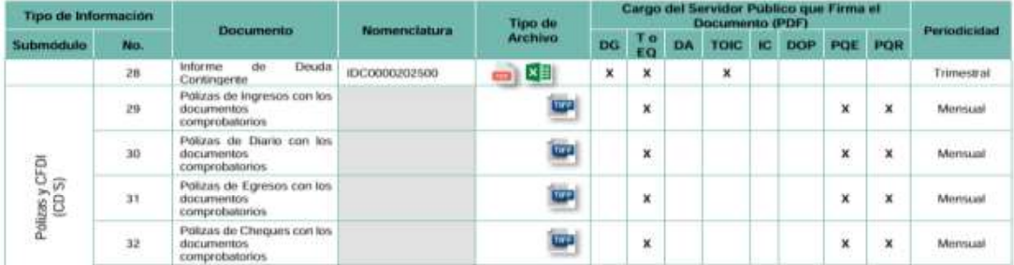
Para el cumplimiento de dicha obligación la información debe ser entregada a través de los siguientes formatos:
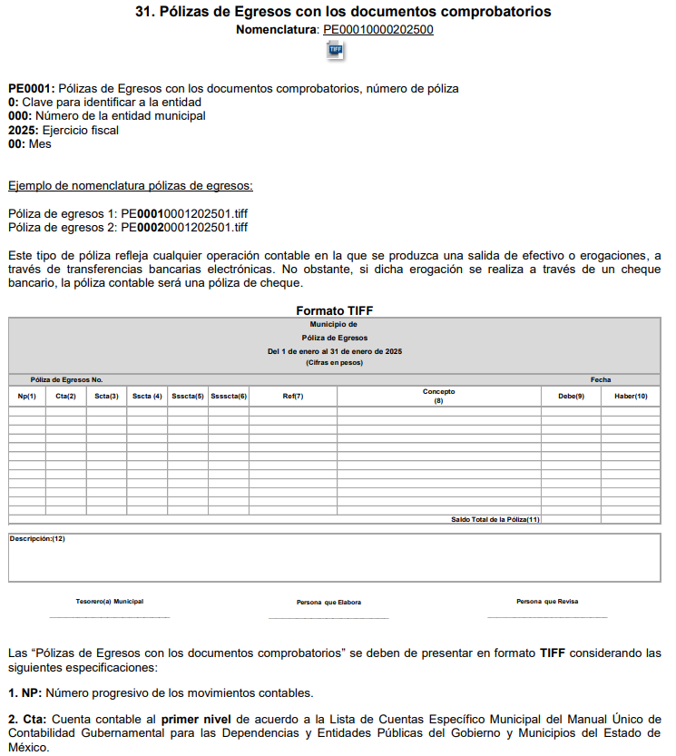

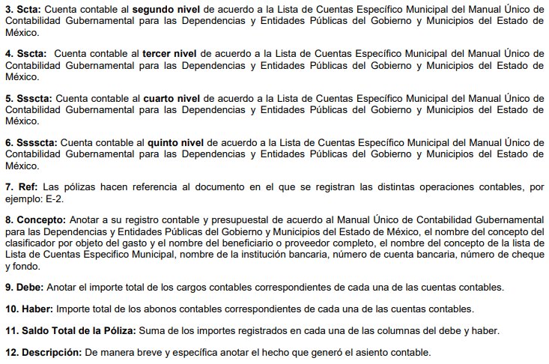
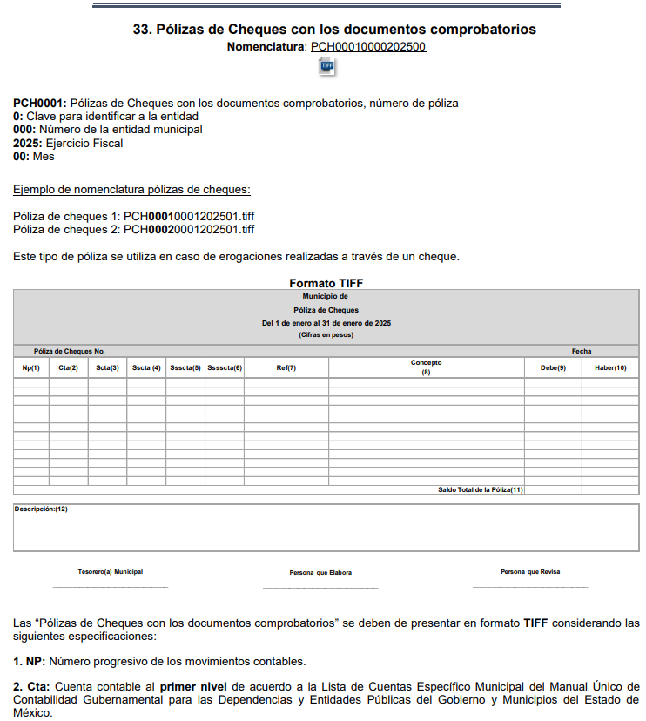
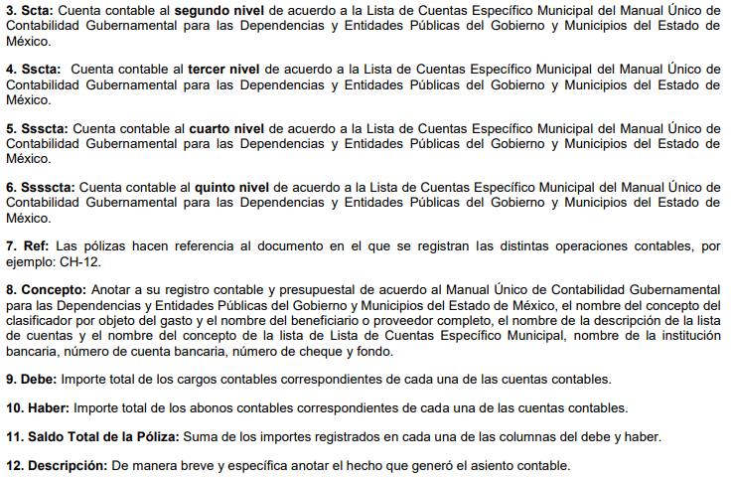

En esta tesitura, de las constancias que integran el expediente electrónico relacionado con el recurso de revisión materia de estudio, se colige que si bien de manera inicial el Sujeto Obligado no negó la competencia para conocer de la información solicitada, sino por el contrario, con la respuesta pronunciada asevera que es competente para conocer de la solicitud de información; también lo es que, vía informe justificado se entregó acta del Comité de Transparencia mediante el cual se aprobó la declaratoria de inexistencia de la información.
Así, por lo que se refiere al cambio de modalidad en la entrega de la información a consulta directa, resulta indispensable analizar el formato de solicitud de acceso a la información pública para determinar la modalidad a través de la cual se eligió la entrega de la información por parte de la persona solicitante, por lo que en el expediente electrónico se halló lo siguiente:
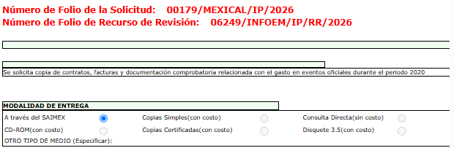
Como se puede observar de la imagen inserta, la persona solicitante requirió la entrega de la información a través del sistema SAIMEX.
Por lo tanto, es evidente que las razones o motivos de inconformidad alegados devienen fundados en razón de que no le fue proporcionada la información que requirió, a pesar de haber reconocido el Sujeto Obligado, de manera expresa, que cuenta con ella, por tal motivo el Derecho de acceso no pude tenerse por colmado.
Atento a lo anterior, es oportuno referir que la Ley de Transparencia y Acceso a la Información Pública del Estado de México y Municipios, en el artículo 155 fracción V, dispone que para presentar solicitud de acceso a la información se deberá atender lo dispuesto en el mismo, resaltando que deberá indicarse la modalidad en la que prefiere se otorgue la información, la cual podrá ser verbal, siempre y cuando sea para fines de orientación, mediante consulta directa, mediante la expedición de copias simples o certificadas o la reproducción en cualquier otro medio, incluidos los electrónicos, que en el caso, en la entidad, el Órgano Garante determinó en el formato de solicitud, que podría ser SAIMEX, CD-Rom (con costo), copias simples (con costo), copias certificadas (con costo), consulta directa (sin costo), o bien, cualquier otro que determine el particular.
Por su parte, el artículo 158, dispone que, de manera excepcional, cuando de manera fundada y motivada lo determine el Sujeto Obligado, en los casos en que la entrega de la información que se encuentre a su disposición sobrepase las capacidades técnicas, administrativas y humanas del Sujeto Obligado para cumplir con la solicitud, se podrá poner a disposición del solicitante la información en consulta directa.
De modo que el acceso a la información debe darse en la modalidad de entrega elegida por la persona solicitante, y sólo para los casos en que se encuentren impedidos los sujetos obligados podrán ofrecer otra u otras modalidades, sin embargo, se debe fundar y motivar adecuadamente el cambio de modalidad en la entrega de la información, en términos de lo dispuesto en el artículo 16 de la Constitución Política de los Estados Unidos Mexicanos, el cual exige que todo acto de autoridad debe de estar debidamente fundado y motivado, en el que se exprese el precepto legal aplicable al caso, además de señalarse las circunstancias, razones particulares o causas inmediatas que se hayan tenido en cuenta para la emisión del acto, según se puede leer en la jurisprudencia del texto y rubro que inserta enseguida para mayor referencia:
“FUNDAMENTACIÓN Y MOTIVACIÓN DE LOS ACTOS ADMINISTRATIVOS. De acuerdo con el artículo 16 constitucional, todo acto de autoridad debe estar suficientemente fundado y motivado, entendiéndose por lo primero que han de expresarse con precisión el precepto legal aplicable al caso y por lo segundo, que también deben señalarse con precisión, las circunstancias especiales, razones particulares o causas inmediatas que se hayan tenido en consideración para la emisión del acto, siendo necesario además, que exista adecuación entre los motivos aducidos y las normas aplicables, es decir, que en el caso concreto se configure la hipótesis normativa. Esto es, que cuando el precepto en comento previene que nadie puede ser molestado en su persona, propiedades o derechos sino en virtud de mandamiento escrito de autoridad competente que funde y motive la causa legal del procedimiento, está exigiendo a todas las autoridades que apeguen sus actos a la ley, expresando de que ley se trata y los preceptos de ella que sirvan de apoyo al mandamiento relativo. En materia administrativa, específicamente, para poder considerar un acto autoritario como correctamente fundado, es necesario que en él se citen: a).- Los cuerpos legales y preceptos que se estén aplicando al caso concreto, es decir, los supuestos normativos en que se encuadra la conducta del gobernado para que esté obligado al pago, que serán señalados con toda exactitud, precisándose los incisos, subincisos, fracciones y preceptos aplicable, y b).- Los cuerpos legales y preceptos que otorgan competencia o facultades a las autoridades para emitir el acto en agravio del gobernado.”
En ese entendido, según lo dispuesto en los artículos 160 y 164 de la Ley en cita, los Sujetos Obligados deben otorgar acceso a los documentos que se encuentren en sus archivos o que estén obligados a documentar de acuerdo con sus facultades, competencias o funciones en el formato que el solicitante manifieste, debiendo dar el acceso a la información en la modalidad de entrega solicitada, empero en caso de ofrecer otra u otras modalidades de entrega deberá fundar y motivar su respuesta, a saber:
“Artículo 160. Los sujetos obligados deberán otorgar acceso a los documentos que se encuentren en sus archivos o que estén obligados a documentar de acuerdo con sus facultades, competencias o funciones en el formato que el solicitante manifieste, de entre aquellos formatos existentes, conforme a las características físicas de la información o del lugar donde se encuentre así lo permita.
Artículo 164. El acceso se dará en la modalidad de entrega y, en su caso, de envío elegidos por el solicitante. Cuando la información no pueda entregarse o enviarse en la modalidad solicitada, el sujeto obligado deberá ofrecer otra u otras modalidades de entrega. En cualquier caso, se deberá fundar y motivar la necesidad de ofrecer otras modalidades.”
Por lo cual, los Sujetos Obligados podrán poner a disposición, los documentos solicitados, en todo caso, por cualquier medio disponible en sus instalaciones, cuando de forma fundada y motivada se determine que implica un análisis, estudio o procesamiento, cuya entrega o reproducción sobrepase las capacidades técnicas administrativas y humanas.
Por otro lado, el artículo 174 de la ley de la materia, indica que los costos de reproducción y, en su caso, de envío para la obtención de la información deberán ser cubiertos por la persona solicitante de manera previa a la entrega por parte del Sujeto Obligado.
En tales consideraciones, la entrega deberá hacerse, en la medida de lo posible, en la forma solicitada por el interesado, salvo que exista un impedimento justificado para atenderla, en cuyo caso, deberán exponerse las razones por las cuales no es posible utilizar el medio de reproducción solicitado; en este sentido, la entrega de la información en una modalidad distinta a la elegida por la particular sólo procede, en caso de que se acredite la imposibilidad de atenderla.
Así, cuando se justifique el impedimento, los Sujetos Obligados deberán ofrecer al particular otras modalidades de entrega que permita la información, como consulta directa en las oficinas de la Unidad de Transparencia, la expedición de copias simples o certificadas, o la reproducción en cualquier otro medio, incluidos los electrónicos, lo que se robustece con el criterio 08/17, emitido por el Pleno del Instituto Nacional de Transparencia, Acceso a la Información y Protección de Datos Personales, el cual establece lo siguiente:
“Modalidad de entrega. Procedencia de proporcionar la información solicitada en una diversa a la elegida por el solicitante. De una interpretación a los artículos 133 de la Ley General de Transparencia y Acceso a la Información Pública y 136 de la Ley Federal de Transparencia y Acceso a la Información Pública, cuando no sea posible atender la modalidad elegida, la obligación de acceso a la información se tendrá por cumplida cuando el sujeto obligado: a) justifique el impedimento para atender la misma y b) se notifique al particular la disposición de la información en todas las modalidades que permita el documento de que se trate, procurando reducir, en todo momento, los costos de entrega.”
Del citado criterio, se desprende que cuando la información no pueda entregarse o enviarse en la modalidad elegida, para que la obligación de acceso a la información se tenga por cumplida, el Sujeto Obligado deberá ofrecer otra u otras modalidades de entrega. En cualquier caso, se deberá fundar y motivar la necesidad de ofrecer otras modalidades que lo permitan, procurando reducir los costos de entrega.
Además, según Calero, Natalia (2016), en la “Ley General de Transparencia y Acceso a la Información Pública Comentada”, cuando los sujetos obligados ofrezcan como modalidad de entrega de la información, consulta directa, estos deberán fundar y motivar las razones por las cuales no es posible otorgar el acceso a los documentos de otra forma; además que se deberá explicar de manera detallada lo siguiente:
- Las razones por las cuales la información implicaba un análisis, estudio o procesamiento de datos;
- El tiempo no es suficiente para atender la solicitud en la modalidad elegida, y
- La cantidad de recursos humanos y materiales con los que cuenta el Sujeto Obligado son insuficientes.
Aunado a lo descrito, es de señalar que el Organismo Garante Nacional, ha considerado que no resulta suficiente justificar una imposibilidad técnica y humana para acreditar un cambio de modalidad, sino que es necesario demostrar otros impedimentos como la cantidad y formato de la documentación, que fuera de imposible reproducción en el medio elegido por los solicitantes, que la información ameritara el cruce de información en los sistemas de datos, entre otros; con el fin de privilegiar el Principio de Gratuidad y Máxima Publicidad; argumentos que encuentran sustento dentro diversas de sus resoluciones de Recursos de Inconformidad como el RIA 136/20, RIA 140/20, RIA 153/20 RIA 237/20, RIA 257/20, RIA 258/20, entre otros.
Caber recordar que el artículo 158 de la Ley de la materia, dispone que cuando la información implique un análisis, estudio o procesamiento de documentos, cuya entrega o reproducción sobrepase las capacidades técnicas, administrativas y humanas del Sujeto Obligado, deberá poner la información a disposición de la persona solicitante en consulta directa, facilitando copias simples o certificadas, así como su reproducción por cualquier medio disponible en las instalaciones del Sujeto Obligado o que, en su caso, aporte el solicitante.
Atento a lo anterior, en el presente asunto, es de recordar que de manera inicial el Sujeto Obligado propuso el cambio de modalidad en la entrega de la información requerida, de diversas solicitudes de información, incluida la que nos ocupa, ya que el cúmulo de información que se pretendía entregar para atender dichas solicitudes equivalente a 8,000 hojas aproximadamente, así como el proceso de digitalización que representa una carga material y operativa extraordinaria para el área responsable de la información, cuyos recursos técnicos y humanos no son suficientes para efectuar el proceso en el plazo que la normativa establece para dar respuesta.
No obstante, con relación al cambio de modalidad, para mejor proveer, se solicitó al Director General de Informática de este Instituto el registro de incidencia en la bitácora correspondiente, sin embargo, en cuya respuesta manifestó que no se tenía registro de incidencia referente al recurso de revisión y/o solicitud, como se lee en seguida:
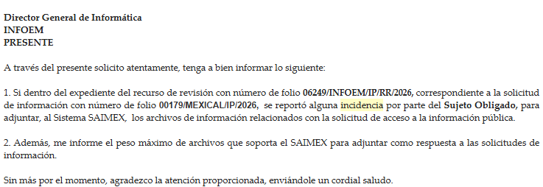
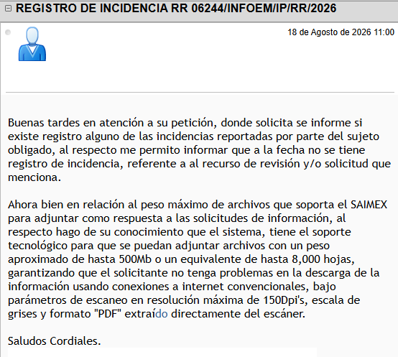
De manera que en el presente asunto, el Sujeto Obligado no justificó de manera clara, la necesidad de realizar el cambio de modalidad en la entrega de la información, ya que no señaló de manera exacta el número de hojas y el peso o cuando menos un aproximado por cada documento generado que será entregado para dar respuesta a la solicitud.
Aunado a que vía informe justificado si bien el ente obligado proporcionó el Acta de la Trigésima Cuarta Sesión Extraordinaria del Comité de Transparencia, en cuyo Sexto punto del orden del día se sometió a consideración de los integrantes la aprobación de la declaratoria de inexistencia de la información requerida, consistente en los contratos, facturas y documentación comprobatoria de gastos de eventos oficiales del ejercicio 2020 en el área de la Tesorería Municipal, dicha declaratoria no cumple con los parámetros establecidos en la Ley de la materia para que la misma colme la pretensión del particular.
De esta manera, es de señalar que la declaratoria formal de inexistencia, debe cumplir con lo que señala el artículo 19, tercer párrafo, 49, fracciones II y XIII; 169 y 170 de la Ley de Transparencia y Acceso a la Información Pública del Estado de México y Municipios, que disponen lo siguiente:

“Artículo 19. (…)
Si el sujeto obligado, en el ejercicio de sus atribuciones, debía generar, poseer o administrar la información, pero ésta no se encuentra, el Comité de transparencia deberá emitir un acuerdo de inexistencia, debidamente fundado y motivado, en el que detalle las razones del por qué no obra en sus archivos.”
“Artículo 49. Los Comités de Transparencia tendrán las siguientes atribuciones:
II. Confirmar, modificar o revocar las determinaciones que en materia de ampliación del plazo de respuesta, clasificación de la información y declaración de inexistencia o de incompetencia realicen los titulares de las áreas de los sujetos obligados;
XIII. Dictaminar las declaratorias de inexistencia de la información que les remitan las unidades administrativas y resolver en consecuencia…”
“Artículo 169. Cuando la información no se encuentre en los archivos del sujeto obligado, el Comité de Transparencia:
I. Analizará el caso y tomará las medidas necesarias para localizar la información;
II. Expedirá una resolución que confirme la inexistencia del documento;
III. Ordenará, siempre que sea materialmente posible, que se genere o se reponga la información en caso de que ésta tuviera que existir en la medida que deriva del ejercicio de sus facultades, competencias o funciones, o que previa acreditación de la imposibilidad de su generación, exponga de forma fundada y motivada, las razones por las cuales en el caso particular no ejerció dichas facultades, competencias o funciones, lo cual notificará al solicitante a través de la Unidad de Transparencia; y
IV. Notificará al órgano interno de control o equivalente del sujeto obligado quien, en su caso, deberá iniciar el procedimiento de responsabilidad administrativa que corresponda.
La Unidad de Transparencia deberá notificarlo al solicitante por escrito, en un plazo que no exceda de quince días hábiles contados a partir del día siguiente a la presentación de la solicitud.
Este plazo podrá ampliarse hasta por otros siete días hábiles, siempre que existan razones para ello, debiendo notificarse por escrito al solicitante.”
“Artículo 170. La resolución del Comité de Transparencia que confirme la inexistencia de la información solicitada contendrá los elementos mínimos que permitan al solicitante tener la certeza de que se utilizó un criterio de búsqueda exhaustivo, además de señalar las circunstancias de tiempo, modo y lugar que generaron la existencia en cuestión y señalará al servidor público responsable de contar con la misma.”

De lo anterior, se aprecia que, para la emisión del Acuerdo de Inexistencia este debe dar certeza de las razones o motivos por las cuales no se localizó la información y del proceso realizado para localizar la misma, acreditando en un primer momento la búsqueda exhaustiva y razonable de la información en las áreas administrativas, lo cual constará mediante los oficios emitidos y las respuestas por parte de los servidores públicos de las áreas correspondientes, ello con la finalidad de que se informe si los documentos solicitados habían causado baja documental o bien, por alguna circunstancia no obran en los archivos del ente obligado.

Asimismo, resulta aplicable el Criterio reiterado número 08/19 emitido por Acuerdo del Pleno del Instituto de Transparencia y Acceso a la Información Pública del Estado de México y Municipios, que precisa:

“INEXISTENCIA DE LA INFORMACIÓN. SUPUESTOS PARA EMITIR LA RESOLUCIÓN DE LA. De conformidad con los artículos 19, párrafo tercero y 170 de la Ley de Transparencia y Acceso a la Información Pública del Estado de México y Municipios, el Comité de Transparencia deberá emitir un acuerdo de inexistencia de información debidamente fundado y motivado, para justificar por qué no obra en los archivos del Sujeto Obligado la información que deriva de las facultades, competencias y atribuciones que los ordenamientos jurídicos aplicables le otorgan, la cual debió generar, poseer y administrar. Por tanto, en términos de los numerales previamente citados, el referido acuerdo de inexistencia procede en los siguientes momentos: a) cuando no se generó, poseyó o administró el documento teniendo la obligación conforme a la presunción legal que deriva de las facultades, competencias y atribuciones que los ordenamientos jurídicos aplicables le otorgan; b) que habiendo sido generada, poseída o administrada, por algún motivo ya no se cuenta con la información solicitada; o bien, c) cuando el Sujeto Obligado fue omiso en ejercer una facultad, competencia o atribución inexcusable. Supuestos que, de actualizarse, deberán acreditarse con las exigencias legales contempladas en los numerales 49, fracción II, 169 y 170 de la Ley de Transparencia de la entidad, a través de una resolución del Comité de Transparencia del Sujeto Obligado que confirme la inexistencia de la información, acto jurídico que genera certeza jurídica al particular de que se realizó un criterio de búsqueda exhaustivo y razonable con la debida justificación de la falta de información y en su caso, las consecuencias de ello.”

Tomando en consideración lo anterior, en el caso que nos ocupa, si bien se emitió la declaratoria de inexistencia, atendiendo que el Tesorero Municipal indicó que realizó una búsqueda en sus archivos y no localizó lo peticionado, dicha búsqueda no fue exhaustiva y razonable, ya que el servidor público habilitado competente fue omiso en señalar el periodo respecto del cual procedió a realizar la búsqueda de la información, limitándose a señalar únicamente que de la búsqueda en sus archivos no localizó lo requerido.

Lo anterior ocasiona que en el caso no se cumpliera con el principio de búsqueda exhaustiva de la información requerida, cuyo alcance se encuentra establecido en el Criterio Reiterado 02/19 emitido por el Pleno de este Organismo Garante, a saber:

“BÚSQUEDA EXHAUSTIVA. SU EJERCICIO PARA LOCALIZAR LA INFORMACIÓN SOLICITADA, NO CONSTITUYE UNA INVESTIGACIÓN A LA CUAL SE REFIERE EL ARTÍCULO 12 DE LA LEY DE TRANSPARENCIA Y ACCESO A LA INFORMACIÓN PÚBLICA DEL ESTADO DE MÉXICO Y MUNICIPIOS. De conformidad con lo establecido en el artículo 162 de la Ley de Transparencia vigente en la entidad, para atender una solicitud de acceso a la información pública, la Unidad de Transparencia del Sujeto Obligado debe turnar el requerimiento a todas las áreas competentes que pudieran haber generado, poseído o administrado la información solicitada de acuerdo a sus facultades, competencias y funciones, con la finalidad de realizar una búsqueda exhaustiva y razonable en sus archivos que lleve a la localización de los documentos donde conste la información solicitada; por tanto, esta búsqueda es una actividad necesaria e indispensable para la correcta atención de las solicitudes de información que permite la localización de aquella documentación requerida por el solicitante, sin que ello deba entenderse como una investigación de la señalada en el artículo 12, segundo párrafo de la Ley de Transparencia Local; lo anterior es así, toda vez que de acuerdo al Diccionario de la Real Academia Española, la palabra investigar hace referencia, entre otras cosas, a la realización de actividades intelectuales y experimentales de modo sistemático cuyo propósito es aumentar los conocimientos sobre una determinada materia, lo que conlleva a concluir que la investigación inmersa en el artículo 12 de la Ley de la materia se refiere a que los sujetos obligados no están constreñidos a realizar un análisis, extracción y generación de nueva información. Bajo ese tenor, la búsqueda y localización de la información que refiere el numeral 162 de la Ley de Transparencia, no implica una investigación de la señalada en el artículo 12 del mismo ordenamiento legal y, por tanto, los sujetos obligados no podrán excusarse de su ejercicio bajo el argumento de que ello conlleva una investigación.”

Asimismo, el pronunciamiento del servidor público habilitado competente, se estima que carece del cumplimiento de los principios de congruencia y exhaustividad, en virtud de que el mismo no es claro, pues el servidor público habilitado competente únicamente se limitó a señalar que no se cuenta con la información requerida, sin precisar las razones por las que arribó a esa conclusión.

Lo anterior, ya que el ente público no indicó las razones por las que no se cuenta con la información requerida, generando incertidumbre al particular por desconocer la causa por la que no se cuenta con la misma, es decir, no se indica si no se cuenta con lo peticionado porque no se generó o, porque habiéndola generado, por alguna circunstancia en particular no obra en los archivos del Sujeto Obligado.

En tal sentido, resulta aplicable el Criterio orientador 02/17 emitido por el Pleno del entonces Instituto Nacional de Transparencia y Acceso a la Información y Protección de Datos Personales, de título y texto siguientes:

“Congruencia y exhaustividad. Sus alcances para garantizar el derecho de acceso a la información. De conformidad con el artículo 3 de la Ley Federal de Procedimiento Administrativo, de aplicación supletoria a la Ley Federal de Transparencia y Acceso a la Información Pública, en términos de su artículo 7; todo acto administrativo debe cumplir con los principios de congruencia y exhaustividad. Para el efectivo ejercicio del derecho de acceso a la información, la congruencia implica que exista concordancia entre el requerimiento formulado por el particular y la respuesta proporcionada por el sujeto obligado; mientras que la exhaustividad significa que dicha respuesta se refiera expresamente a cada uno de los puntos solicitados. Por lo anterior, los sujetos obligados cumplirán con los principios de congruencia y exhaustividad, cuando las respuestas que emitan guarden una relación lógica con lo solicitado y atiendan de manera puntual y expresa, cada uno de los contenidos de información.”

De ahí que, la declaratoria de inexistencia remitida en informe justificado tampoco cumple con los principios de búsqueda exhaustiva, congruencia y exhaustividad.
Aunado a que, dadas las constancias que obran en el SAIMEX, se advierte una falta de claridad respecto a la existencia de la información, pues mientras de manera inicial se propuso un cambio de modalidad, lo cual presupone la existencia de lo solicitado, por el otro, en el periodo de manifestaciones se pretende señalar que no se localizó la misma procediendo a remitir una declaratoria de inexistencia por el Comité de Transparencia del Sujeto Obligado, la cual como se indicó carece de los principios de búsqueda exhaustiva, congruencia y exhaustividad.
De ahí que dicha declaratoria de inexistencia de la información, por si misma resulta insuficiente para acreditar que la información efectivamente no obra en los archivos del ente obligado, dadas las inconsistencias de la misma.
De lo hasta aquí expuesto, se concluye que los motivos de inconformidad de la parte Recurrente devienen fundados, siendo procedente Revocar la respuesta proporcionada por el Sujeto Obligado en términos del artículo 186 fracción III de la Ley de Transparencia y Acceso a la Información Pública del Estado de México y Municipios.
Quinto. Versión Pública. Como fue debidamente apuntado, el Sujeto Obligado debe satisfacer la solicitud de acceso a la información; sin embargo, dada la naturaleza de la información de la cual se ordena su entrega, deberá hacerse en versión pública, toda vez que en los documentos que se ordenan, existe la posibilidad de que obren datos que son considerados confidenciales, cuyo acceso debe ser restringido que deben testarse al momento de la versión pública, atento a lo siguiente:
El derecho de acceso a la información pública tiene como limitante el respeto a la intimidad y a la vida privada de las personas, es por ello que este Instituto debe cuidar que los datos personales que obren en poder de los Sujetos Obligados sean protegidos y únicamente se den a conocer aquéllos que garanticen la rendición de cuentas y la transparencia en el ejercicio de las atribuciones que tienen conferidas.
De este modo, en armonía entre los principios constitucionales de máxima publicidad y de protección de datos personales, la ley permite la elaboración de versiones públicas en las que se suprima aquella información relacionada con la vida privada de las personas.
Al respecto, los artículos 3, fracciones IX, XX, XXI, XXXII, XLV; 6, 91, 132, 137, 143, fracción I, de la Ley de Transparencia y Acceso a la Información Pública del Estado de México y Municipios vigente establecen:
“Artículo 3. Para los efectos de la presente Ley se entenderá por:
…
IX. Datos personales: La información concerniente a una persona, identificada o identificable según lo dispuesto por la Ley de Protección de Datos Personales del Estado de México;
…
XX. Información clasificada: Aquella considerada por la presente Ley como reservada o confidencial;
XXI. Información confidencial: Se considera como información confidencial los secretos bancario, fiduciario, industrial, comercial, fiscal, bursátil y postal, cuya titularidad corresponda a particulares, sujetos de derecho internacional o a sujetos obligados cuando no involucren el ejercicio de recursos públicos;
…
XXXII. Protección de Datos Personales: Derecho humano que tutela la privacidad de datos personales en poder de los sujetos obligados y sujetos particulares;
…
XLV. Versión pública: Documento en el que se elimine, suprime o borra la información clasificada como reservada o confidencial para permitir su acceso.
Artículo 6. Los datos personales son irrenunciables, intransferibles e indelegables, por lo que los sujetos obligados no deberán proporcionar o hacer pública la información que contenga, con excepción de aquellos casos en que deban hacerlo en observancia de las disposiciones aplicables. En el caso de los derechos de acceso, rectificación, cancelación u oposición; los principios, procedimientos, medidas de seguridad en el tratamiento y demás disposiciones en materia de datos personales, se deberá estar a lo dispuesto en las leyes de la materia.
…
Artículo 91. El acceso a la información pública será restringido excepcionalmente, cuando ésta sea clasificada como reservada o confidencial.
…
Artículo 132. La clasificación de la información se llevará a cabo en el momento en que:
I. Se reciba una solicitud de acceso a la información;
II. Se determine mediante resolución de autoridad competente; o
III. Se generen versiones públicas para dar cumplimiento a las obligaciones de transparencia previstas en esta Ley.
…
Artículo 137. Cuando un mismo medio, impreso o electrónico, contenga información pública y reservada o confidencial, la Unidad de Transparencia para efectos de atender una solicitud de información, deberán elaborar una versión pública en la que se testen las partes o secciones clasificadas, indicando su contenido de manera genérica y fundando y motivando su clasificación.
Artículo 143. Para los efectos de esta Ley se considera información confidencial, la clasificada como tal, de manera permanente, por su naturaleza, cuando:
I. Se refiera a la información privada y los datos personales concernientes a una persona física o jurídico colectiva identificada o identificable...”
De los preceptos anteriores se desprende que cuando un documento que vaya a ser entregado vía acceso a la información pública, contenga tanto información de interés público como información que debe ser clasificada, se hará la entrega del mismo, testando las secciones o datos que deban ser clasificados; por ende el Sujeto Obligado deberá proceder a testar los datos personales que se encuentre contenidos en los documentos a entregar para satisfacer el derecho de acceso a la información pública de la parte Recurrente, esto es, los datos concernientes a una persona identificada o identificable, o aquellos datos que tengan el carácter de sensibles, es decir los que afectan la esfera más íntima de su titular o cuya utilización indebida pueda dar origen a discriminación o conlleven un riesgo grave para aquel de acuerdo a los que señala la fracción XII del artículo 4 de la Ley de Protección de Datos Personales en posesión de Sujeto Obligados del Estado de México.
Datos que deberá clasificar como confidenciales por tratarse precisamente de información privada, puesto que los datos personales son irrenunciables, intransferibles e indelegables y los Sujetos Obligados no deberán hacer entrega de los mismos a personas ajenas a su titular.
En el caso específico, la información solicitada puede contener datos susceptibles de clasificarse, que de hacerse públicos afectarían la intimidad y vida privada de particulares; que se ha reiterado en las resoluciones de este Pleno que además de los datos especificados en la Ley de Transparencia y Acceso a la Información Pública del Estado de México y Municipios, se consideran confidenciales cuyo acceso debe ser restringido, los cuales deben testarse al momento de la elaboración de versiones públicas, como pudieran ser de manera enunciativa más no limitativa, clave de elector, numero de OCR, CURP, el número de cuenta bancaria, que sean exclusivamente de particulares, entre otros.
La clave de elector, es la composición alfanumérica compuesta de 18 caracteres, mismos que hacen identificable a una persona física, que se conforma por las primeras letras de los apellidos, año, mes, día, sexo, clave del estado en donde nació su titular, así como una homoclave que distingue a su titular de cualquier otro homónimo, por lo tanto, se trata de un dato personal que debe ser protegido.
El número de OCR, denominado Reconocimiento Óptico de Caracteres (OCR), contiene el número de la sección electoral en donde vota el ciudadano titular de dicho documento, por lo que constituye un dato personal en razón de que revela información concerniente a una persona física identificada o identificable en función de la información geoelectoral ahí contenida, por lo que es susceptible de resguardarse.
La clave única del registro de población, se integra por datos personales que sólo conciernen al particular titular de la misma, como lo son su nombre, apellidos, fecha de nacimiento, lugar de nacimiento y sexo. Dichos datos, constituyen información que distingue plenamente a una persona física del resto de los habitantes del país, por lo está considerada como información confidencial.
Igualmente, resulta importante destacar que el número de cuenta bancaria de las personas físicas es información que sólo su titular o personas autorizadas poseen para el acceso o consulta de información patrimonial, o para la realización de operaciones bancarias de diversa naturaleza, por lo que la difusión pública del mismo facilitaría la afectación al patrimonio del titular de la cuenta.
Por lo anterior, el número de cuenta bancaria debe ser clasificado como confidencial con fundamento en las fracciones I y II del artículo 143 de la Ley de la Materia de la Entidad; en razón de que, con su difusión se estaría poniendo en riesgo la seguridad de su titular.
Además de que, la publicidad de los números de cuenta bancaria de los particulares en nada contribuye a la rendición de cuentas, sino por el contrario, dar a conocer los números de las cuentas bancarias hace vulnerable a las personas físicas, al abrir la posibilidad de que terceros que cuenten con las posibilidades tecnológicas y/o económicas puedan realizar actos ilícitos mediante operaciones cibernéticas; en esa virtud, este Instituto determina que dicha información no puede ser del dominio público, toda vez que se podría dar un uso inadecuado a la misma o cometer algún ilícito o fraude en contra del patrimonio de los particulares.
En esa virtud, este Pleno determina que dicha información no puede ser del dominio público, toda vez que se podría dar un uso inadecuado a la misma o cometer algún ilícito o fraude como ya ha sido expuesto.
Es por esta razón que se debe omitir el o los números de cuentas bancarias de particulares en las versiones públicas que de las facturas se hagan, para ser entregadas.
Lo anterior, no es así tratándose de las cuentas bancarias o claves interbancarias de los Sujetos Obligados ya que su publicidad cede a la rendición de cuentas al transparentar la forma en que son administrados los recursos públicos.
Lo argumentado encuentra sustento en los criterios orientadores 10/17 y 11/17 emitidos por el entonces Instituto Nacional de Transparencia, Acceso a la Información y Protección de Datos Personales, INAI, que llevan por rubro y texto los siguientes:
“Cuentas bancarias y/o CLABE interbancaria de personas físicas y morales privadas. El número de cuenta bancaria y/o CLABE interbancaria de particulares es información confidencial, al tratarse de un conjunto de caracteres numéricos utilizados por los grupos financieros para identificar las cuentas de sus clientes, a través de los cuales se puede acceder a información relacionada con su patrimonio y realizar diversas transacciones; por tanto, constituye información clasificada con fundamento en los artículos 116 de la Ley General de Transparencia y Acceso a la Información Pública y 113 de la Ley Federal de Transparencia y Acceso a la Información Pública.
Cuentas bancarias y/o CLABE interbancaria de sujetos obligados que reciben y/o transfieren recursos públicos, son información pública. La difusión de las cuentas bancarias y claves interbancarias pertenecientes a un sujeto obligado favorece la rendición de cuentas al transparentar la forma en que se administran los recursos públicos, razón por la cual no pueden considerarse como información clasificada.”
Por cuanto hace al Registro Federal de Contribuyentes (RFC) y el domicilio fiscal si bien este Instituto ha sostenido que el RFC y domicilio de las personas físicas debe ser testado por los Sujetos Obligados, en las versiones públicas de los documentos que elaboren para atender las solicitudes de información pública, lo cierto es que, tratándose de proveedores, prestadores de servicios o contratistas, dichos datos no deben ser suprimidos de las facturas y contratos que vayan a ser entregados.
Ello se debe a que, del ejercicio de ponderación entre el derecho a la protección de datos personales con el derecho de acceso a la información pública, es de mayor trascendencia el que cualquier persona pueda conocer en qué se gastan los recursos públicos, puesto que se trata de erogaciones que realiza un órgano del Estado con base en los recursos que encuentran su origen en mayor medida en las contribuciones aportados por los gobernados, por lo que debe transparentarse su ejercicio.
Además, las personas físicas que realicen las actividades contratadas por las instituciones, renuncian implícitamente a una parte de su derecho a la intimidad al obtener beneficios y lucros de los recursos públicos por dicha contratación, por lo que no puede considerarse como información clasificada lo relativo a su nombre, registro federal de contribuyentes y domicilio fiscal, atento a que dicha información es la que puede generar certeza en los gobernados en que se está ejerciendo debidamente el presupuesto.
Robustece lo anterior el criterio orientador 04/21 emitido por el Instituto Nacional de Transparencia, Acceso a la Información y Protección de Datos Personales, INAI, el cual refiere:
“Registro Federal de Contribuyentes (RFC) de personas físicas proveedoras o contratistas. El RFC de contratistas o proveedores de los sujetos obligados debe ser público, ya que al tratarse de personas con contrataciones públicas, su difusión favorece la transparencia con la que deben administrarse los recursos públicos, en términos del artículo 134 de la Constitución Política de los Estados Unidos Mexicanos.”
Relacionado con lo anterior, el nombre de las personas físicas o los representantes legales de las personas morales, en su calidad de proveedores, contratistas o prestadores de servicios, y la firma y rúbrica de estos, que participen en algún proceso de adjudicación en cualquiera de sus modalidades, debe mencionarse que con base en el artículo 23 párrafo segundo y 24 fracción XVIII de la Ley de Transparencia y Acceso a la Información Pública del Estado de México y Municipios, los entes públicos tienen la obligación de difundir toda aquella información relativa a los montos y las personas a quienes entreguen, por cualquier motivo, recursos públicos, así como los informes que dichas personas entreguen sobre el uso y destino de dichos recursos, motivo por el cual los datos del representante legal de la persona moral que resultó favorecida con el procedimiento de licitación no conservan el carácter de confidencial y por tanto no deben ser testados.
Argumentación que guarda sustento en lo estipulado por el artículo 23 de la Ley de Transparencia y Acceso a la Información Pública del Estado de México y Municipios en su penúltimo párrafo, mismo que es del tenor literal siguiente:
“Artículo 23. (…)
Los sujetos obligados deberán hacer pública toda aquella información relativa a los montos y las personas a quienes entreguen, por cualquier motivo, recursos públicos, así como los informes que dichas personas les entreguen sobre el uso y destino de dichos recursos.”
Asimismo, resulta aplicable el contenido del criterio de interpretación 01/19 emitido por el entonces Instituto Nacional de Transparencia, Acceso a la Información, y Protección de Datos Personales, INAI, que lleva por rubro y texto los siguientes;
“Datos de identificación del representante o apoderado legal. Naturaleza jurídica. El nombre, la firma y la rúbrica de una persona física, que actúe como representante o apoderado legal de un tercero que haya celebrado un acto jurídico, con algún sujeto obligado, es información pública, en razón de que tales datos fueron proporcionados con el objeto de expresar el consentimiento obligacional del tercero y otorgar validez a dicho instrumento jurídico.”
Es de señalar que la clasificación de la información no opera con la simple supresión de datos que se haga en los documentos de que se trate o con la simple decisión que tome el Servidor Público Habilitado o el Responsable de la Unidad de Transparencia del Sujeto Obligado, sino que ello deberá realizarse en términos de lo que disponen los artículos 49 fracción VIII, 53, fracción X y 59, fracción V, de la Ley en consulta, cuyo sentido literal es el siguiente:
“Artículo 49. Los Comités de Transparencia tendrán las siguientes atribuciones:
VIII. Aprobar, modificar o revocar la clasificación de la información…”
“Artículo 53. Las Unidades de Transparencia tendrán las siguientes funciones:
X. Presentar ante el Comité, el proyecto de clasificación de información…”
“Artículo 59. Los servidores públicos habilitados tendrán las funciones siguientes:
V. Integrar y presentar al responsable de la Unidad de Transparencia la propuesta de clasificación de información, la cual tendrá los fundamentos y argumentos en que se basa dicha propuesta…”
Denotándose de dichos elementos normativos que el determinar la clasificación de la información es un trabajo en conjunto tanto de los Servidores Públicos Habilitados, de las Unidades de Transparencia y del Comité de Transparencia del Sujeto Obligado, teniendo el deber los primeros de ellos de presentar ante la Unidad de Transparencia la propuesta de la clasificación de la información, para que luego ésta presente ante al Comité de Transparencia de así resultar procedente el proyecto de clasificación de la información y finalmente sea éste último quien apruebe, modifique o revoque la clasificación de la información solicitada.
Para lo cual, a su vez en el caso de información de carácter confidencial, se debe atender a lo que señala el artículo 149 de la Ley de Transparencia Local vigente, que se lee como sigue:
“Artículo 149. El acuerdo que clasifique la información como confidencial deberá contener un razonamiento lógico en el que demuestre que la información se encuentra en alguna o algunas de las hipótesis previstas en la presente Ley.”
Es decir, el Sujeto Obligado a través de su Comité de Transparencia, deberá elaborar acuerdo que contenga un razonamiento lógico con el que se demuestre que la información que se testa de las versiones públicas que se sirva elaborar, encuadra en alguna de las hipótesis que contempla la Ley de la Materia en su artículo 143; ya que de lo contrario, se crearía la incertidumbre jurídica en relación a si lo entregado es formalmente una versión pública, o un documento ilegible, incompleto o tachado; en otras palabras si no se exponen de manera puntual las razones de la versión pública de la documentación entregada se estaría violentando el derecho de acceso a la información de la persona solicitante.
Asimismo, respecto a las formalidades que deberá llevar el acuerdo de clasificación que deberá emitir el Sujeto Obligado a través de su Comité de Transparencia, los Lineamientos Quincuagésimo y Quincuagésimo primero de los Lineamientos Generales en Materia de Clasificación y Desclasificación de la Información, así como para la Elaboración de Versiones Públicas, señalan lo siguiente:
“Quincuagésimo. Los titulares de las áreas de los sujetos obligados podrán establecer sus propios modelos o formatos para la elaboración de versiones públicas de documentos o expedientes, siempre y cuando cumplan lo establecido en los presentes Lineamientos, así como en las correspondientes Leyes Generales.
Quincuagésimo primero. Toda acta del Comité de Transparencia deberá contener:
I. El número de sesión y fecha;
II. El nombre del área que solicitó la clasificación de información;
III. La fundamentación legal y motivación correspondiente;
IV. La resolución o resoluciones aprobadas; y
V. La rúbrica o firma digital de cada integrante del Comité de Transparencia.
Las resoluciones del Comité en las que se haya determinado confirmar o modificar la clasificación de información pública como reservada, deberán incluir, cuando menos:
I. Los motivos y razonamientos que sustenten la confirmación o modificación de la prueba de daño;
II. Descripción de las partes o secciones reservadas, en caso de clasificación parcial;
III. El periodo por el que mantendrá su clasificación y fecha de expiración; y
IV. El nombre del titular y área encargada de realizar la versión pública del documento, en su caso.
En los casos en que se clasifique la información como reservada siempre se entregará o anexará la prueba de daño con la respuesta al solicitante.
En los casos de resoluciones del Comité de Transparencia en las que se confirme la clasificación de información confidencial solo se deberán de identificar los tipos de datos protegidos, de conformidad con el lineamiento trigésimo octavo.
Para la elaboración de las versiones públicas, además, se deberán observar las formalidades establecidas en los Lineamientos Quincuagésimo segundo, Quincuagésimo cuarto, Quincuagésimo quinto, Quincuagésimo séptimo y Quincuagésimo octavo, que establecen lo siguiente:
“Quincuagésimo segundo. Para la clasificación y elaboración de versiones públicas de documentos que contengan información clasificada como reservada o confidencial, las áreas de los sujetos obligados deberán tomar las medidas pertinentes tendientes a asegurar que el espacio utilizado para testar la información no podrá ser empleado para la sobreposición de contenido distinto al autorizado por el Comité.
En el caso específico de la clasificación y elaboración de versiones públicas de documentos que contengan información confidencial, las áreas de los sujetos obligados deberán:
I. Fijar la fecha en que se elaboró la versión pública y la fecha en la cual el Comité de Transparencia confirmó dicha versión;
II. Señalar dentro del documento el tipo de información confidencial que fue testada en cada caso específico, de conformidad con el lineamiento trigésimo octavo; y
III. Señalar las personas o instancias autorizadas a acceder a la información clasificada.
En los documentos de difusión electrónica, señalar en la primera hoja y en el nombre del archivo, que la versión pública corresponde a un documento que contiene información confidencial.”
…
Quincuagésimo cuarto. Cuando el Comité de Transparencia confirme la clasificación de documentos reservados y/o confidenciales, sea total o parcialmente; se deberá anexar al expediente la resolución que determinó la clasificación o, en su defecto, identificar en la carátula del expediente del cual formen parte, la fecha y sesión del Comité de Transparencia en la que se confirmó dicha clasificación.
Quincuagésimo quinto. Cada área del sujeto obligado podrá designar formalmente a una o más personas como responsables del testado, que sean encargadas de la adecuada elaboración o supervisión de las versiones públicas de los documentos o expedientes, verificando que cumplan con los requisitos señalados en las Leyes Generales, los presentes Lineamientos y demás normativa aplicable antes de su confirmación por el Comité de Transparencia.
...
Quincuagésimo séptimo. Se considera, en principio, como información pública y no podrá omitirse de las versiones públicas la siguiente:
I. La relativa a las Obligaciones de Transparencia que contempla el Título V de la Ley General y las demás disposiciones legales aplicables;
II. El nombre de los integrantes de los sujetos obligados en los documentos, y sus firmas autógrafas o digitales, cuando sean utilizados en el ejercicio de las facultades conferidas para el desempeño del servicio público, y
III. La información que documente decisiones y los actos de autoridad concluidos de los sujetos obligados, así como el ejercicio de las facultades o actividades de los servidores públicos, de manera que se pueda valorar el desempeño de los mismos.
Lo anterior, siempre y cuando no se acredite alguna causal de clasificación, prevista en las leyes o en los tratados internacionales suscritas por el Estado mexicano.
Quincuagésimo octavo. Los sujetos obligados garantizarán que los sistemas o medios empleados para eliminar la información en las versiones públicas sean irreversibles, de tal forma que no permitan su recuperación o la visualización de la misma.”
Así, con fundamento en lo prescrito en los artículos 5, párrafos cuadragésimo cuarto, cuadragésimo quinto y cuadragésimo sexto, fracciones IV y V de la Constitución Política del Estado Libre y Soberano de México; transitorio Cuarto del Decreto número 198 de la “LXII” Legislatura del Estado de México; 2, fracción II; 29, 36 fracciones I y II; 176, 178, 181, 185 y 186 fracción II de la Ley de Transparencia y Acceso a la Información Pública del Estado de México y Municipios, este Pleno:
III. R E S U E L V E
Primero. Resultan fundados los motivos de inconformidad de la parte Recurrente en el recurso de revisión 06249/INFOEM/IP/RR/2026; por lo que, en términos del Considerando Cuarto de esta resolución, se Revoca la respuesta emitida por el Sujeto Obligado.
Segundo. Se Ordena al Sujeto Obligado, en términos de los Considerandos Cuarto y Quinto de esta resolución, haga entrega, vía SAIMEX, en versión pública de ser procedente, lo siguiente:
- Contratos celebrados para realizar eventos oficiales durante el ejercicio 2020.
- Las facturas y el o los documentos comprobatorios de los gastos erogados con motivo de eventos oficiales durante el ejercicio 2020.
Para la entrega de información en versión pública, se deberá emitir el Acuerdo del Comité de Transparencia de acuerdo con la Ley de Transparencia y Acceso a la Información Pública del Estado de México y Municipios, en el que funde y motive las razones sobre los datos que se supriman o eliminen en el soporte documental que se ordena, mismo que también hará de conocimiento de la parte Recurrente.
Tercero. Notifíquese, vía SAIMEX, al Titular de la Unidad de Transparencia del Sujeto Obligado, la presente resolución para que conforme a los artículos 186, último párrafo y 189, párrafo segundo y 194 de la Ley de Transparencia y Acceso a la Información Pública del Estado de México y Municipios; dé cumplimiento a lo ordenado dentro del plazo de diez días hábiles, e informe a este Instituto en un plazo de tres días hábiles siguientes sobre el cumplimiento dado a la presente, y, se le apercibe que en caso de negarse a cumplir la presente resolución o hacerlo de manera parcial, se le impondrá una medida de apremio de conformidad con lo previsto en los artículos 198, 200, fracción III; 214, 215 y 216 de la Ley de Transparencia y Acceso a la Información Pública del Estado de México y Municipios.
De conformidad con el artículo 198 de la Ley de Transparencia y Acceso a la Información Pública del Estado de México y Municipios, de considerarlo procedente, el Sujeto Obligado de manera fundada y motivada, podrá solicitar una ampliación de plazo para el cumplimiento de la presente resolución.
Cuarto. Notifíquese, vía SAIMEX, a la parte Recurrente la presente resolución, así como, que de conformidad con lo establecido en el artículo 196 de la Ley de Transparencia y Acceso a la Información Pública del Estado de México y Municipios, en caso de que considere que le causa algún perjuicio podrá impugnarla vía Juicio de Amparo en los términos de las leyes aplicables.
ASÍ LO RESUELVE, POR UNANIMIDAD DE VOTOS, EL PLENO DEL INSTITUTO DE TRANSPARENCIA, ACCESO A LA INFORMACIÓN PÚBLICA Y PROTECCIÓN DE DATOS PERSONALES DEL ESTADO DE MÉXICO Y MUNICIPIOS, CONFORMADO POR LOS COMISIONADOS JOSÉ MARTÍNEZ VILCHIS, MARÍA DEL ROSARIO MEJÍA AYALA Y GUADALUPE RAMÍREZ PEÑA, EN LA TRIGÉSIMA SESIÓN ORDINARIA CELEBRADA EL VEINTISÉIS DE AGOSTO DE DOS MIL VEINTISÉIS, ANTE EL SECRETARIO TÉCNICO DEL PLENO ALEXIS TAPIA RAMÍREZ.

Consultable en: https://www.indetec.gob.mx/delivery?srv=0&sl=3&path=/biblioteca/Especiales/386_Glosario_Terminos_Proceso_Planeacion.pdf

